1. ไปที่เว็บไซต์กรอกคะแนนระบบ Schoolmis > http://a2702.obec.expert/authen/login
2. ใส่ชื่อผู้ใช้และรหัสผ่าน จากนั้นคลิก > Log me in
ชื่อผู้ใช้ : 27020059 รหัสผ่าน : NM0QCU
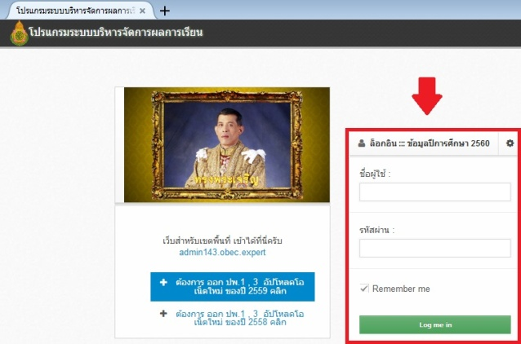
3. เมื่อเข้าสู่ระบบแล้วไปที่ เมนู ผลการเรียน > บันทึก ปพ.1
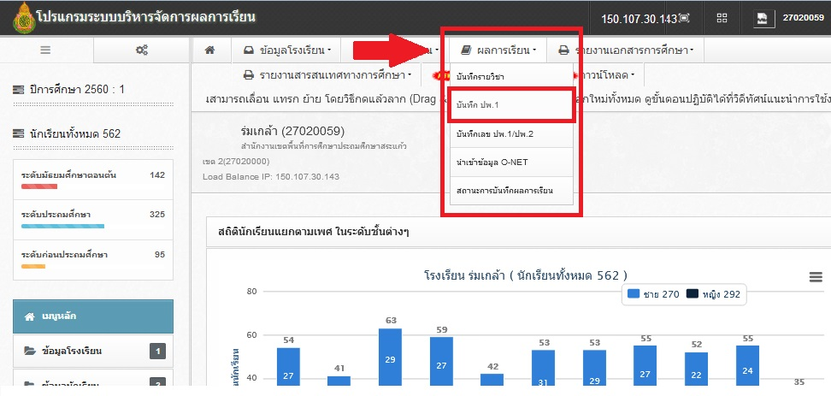
4. จากนั้นคลิก มัธยมศึกษาตอนต้น > คลิกช่องบันทึกคะแนนทั้งห้อง(สัญลักษณ์ดินสอ พื้นหลังสีน้ำเงิน)
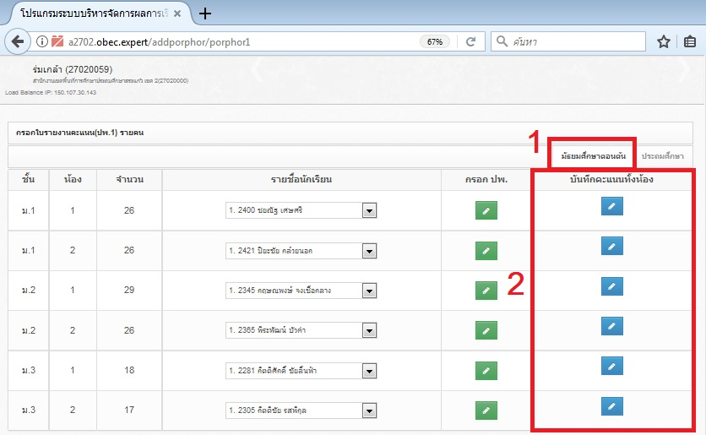
5. กรอกเกรดแต่ละวิชาให้ครบถ้วน จากนั้นคลิก SAVE
